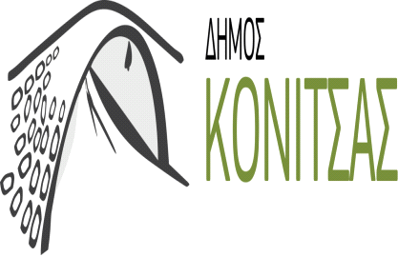

ΚΕΔΚ
Κοινωφελής Επιχείρηση
Δήμου Κόνιτσας

ΔΕΛΤΙΟ ΤΥΠΟΥ
Ο Πρόεδρος και το Διοικητικό Συμβούλιο της Κοινωφελούς Επιχείρησης Δήμου Κόνιτσας επιθυμούν να εκφράσουν θερμές ευχαριστίες στις αλυσίδες Super Market ΜΑΣΟΥΤΗΣ και ΑΒ ΒΑΣΙΛΟΠΟΥΛΟΣ για την άμεση ανταπόκριση τους στο αίτημα μας για τη διάθεση δωρεάν προϊόντων προς ενίσχυση του Κοινωνικού Παντοπωλείου Κόνιτσας.
Είναι γνωστή σε όλους μας η δύσκολη οικονομική συγκυρία, που περνάει η χώρα μας και βέβαια δεν εξαιρούνται από αυτή και πολλές οικογένειες του Δήμου μας, οι οποίες δεν μπορούν να καλύψουν βασικές τους ανάγκες. Η προσφορά σας αποτελεί δείγμα γενναιοδωρίας, αγάπης και κατανόησης. Η ανιδιοτελής υποστήριξη σας στο έργο μας είναι ένα λαμπρό παράδειγμα και αποδεικνύει την κοινωνική αλληλεγγύη, που διέπει τα μέλη της Επιχείρησή σας.
Ελπίζουμε πως η προσφορά σας προς το κοινωνικό σύνολο, θα αποτελέσει παράδειγμα και θα βρει και άλλους μιμητές.
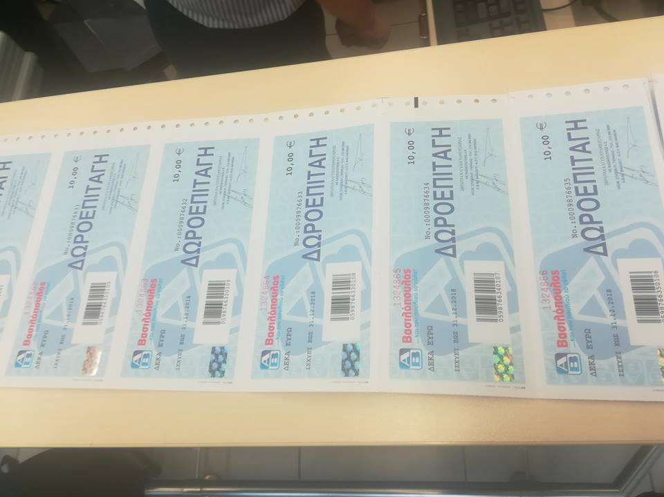
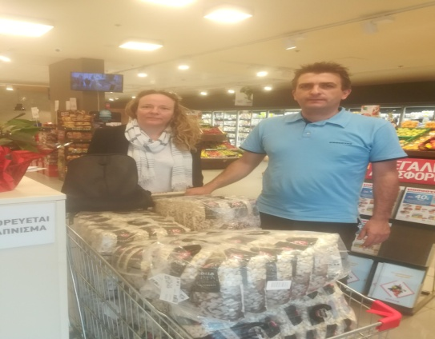

Με εκτίμηση
Ο Πρόεδρος της ΚΕΔΚ
Αθανάσιος Λάκκας

